Dipartimento di Ingegneria Chimica, Gestionale, Informatica, Meccanica (DICGIM)

AVVISO SEMINARI
AULA RUBINO

Mercoledì, 6 Aprile, 10:00-13:00:
Latest advances of membrane filtration processes (MF and UF): applications, energy consumptions and costs

Giovedì, 7 Aprile, 15:00-18:00:
Company start-up: a case study of success in the water treatment field.

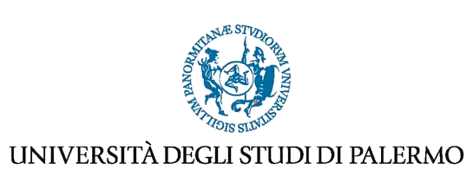
Speaker: Dr. Lute Broens, padre fondatore della Pentair X-Flow, società leader mondiale nel settore del trattamento delle acque.
NB: I dottorandi di Ingegneria Chimica possono richiedere il riconoscimento di 1 CFU seguendo entrambi i seminari
Referente
Prof. Giorgio Micale

